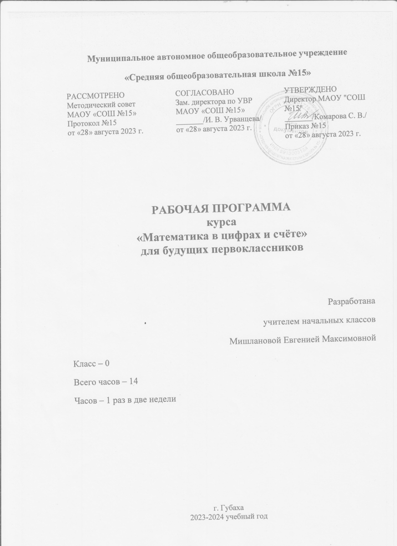

ПОЯСНИТЕЛЬНАЯ ЗАПИСКА
Рабочая программа дополнительного курса «Математика в цифрах и счёте» (направленность социально-гуманитарная) разработана на основе «Комплексной программы развития и воспитания дошкольников (Под научной редакцией Д.И. Фельдштейна. Москва. Баласс, 2008г.)», типовой программы Ерофеевой Т.И., Павловой Н.Н. Новиковой В.П. Математика для дошкольников. – М., 2002 и программы математического развития детей «Раз - ступенька, два - ступенька…» Петерсон Л.Г., Холина Н.П. «Ювента» 2016.
Рабочая программа составлена в соответствии с нормативно-правовыми документами, регламентирующими задачи, содержание и формы организации педагогического процесса в дополнительном образовании:
- Федеральный закон от 29.12.2012 № 273-ФЗ (ред. от 30.12.2021) "Об образовании в Российской Федерации" (с изм. и доп., вступ. в силу с 01.03.2022);
- Распоряжением Правительства РФ от 31.03.2022 № 678-р "Об утверждении Концепции развития дополнительного образования детей и признании утратившим силу Распоряжения Правительства РФ от 04.09.2014 № 1726-р" (вместе с "Концепцией развития дополнительного образования детей до 2030 года");
- Приказом Министерства просвещения Российской Федерации от 09.11.2018 № 196 "Об утверждении Порядка организации и осуществления образовательной деятельности по дополнительным общеобразовательным программам";
- Приказом Министерства просвещения Российской Федерации от 03.09.2019 № 467 "Об утверждении целевой модели развития региональных систем дополнительного образования детей";
- Постановлением Главного государственного санитарного врача Российской Федерации от 28.09.2020 № 28 "Об утверждении санитарных правил СП 2.4.364820821-10 "Санитарно-эпидемиологические требования к организациям воспитания и обучения, отдыха и оздоровления детей и молодежи";
- Методическими рекомендациями по проектированию дополнительных общеразвивающих программ (письмо Министерства образования и науки Российской Федерации от 18.11.2015 № 09-3242);
- Приказ Министерства просвещения Российской Федерации от 27.07.2022 г. № 629 "Об утверждении Порядка организации и осуществления образовательной деятельности по дополнительным общеобразовательным программам" (вступ. в силу с 01.03.2023);
- Уставом ОУ.

ОБЩАЯ ХАРАКТЕРИСТИКА ДОПОЛНИТЕЛЬНОЙ ПРОГРАММЫ «МАТЕМАТИКА В ЦИФРАХ И СЧЁТЕ»

В настоящее время, а тем более в будущем, математика будет необходима огромному числу людей различных профессий. В математике заложены огромные возможности для развития мышления детей в процессе их обучения с самого раннего возраста. Дошкольный возраст – самый благоприятный период для интенсивного развития физических и умственных функций детского организма, в том числе и для математического развития. Навыки, умения, приобретённые в дошкольный период, служат фундаментом для получения знаний и развития способностей в старшем возрасте.
Математическое развитие ребенка – это не только умение дошкольника считать и решать арифметические задачи, это и развитие способности видеть в окружающем мире отношения, зависимости, оперировать предметами, и знаками, символами. Наша задача – развивать эти способности, дать возможность маленькому человеку познавать мир на каждом этапе его взросления. Но надо помнить, что математическое развитие является длительным и весьма трудоёмким процессом для дошкольников, так как формирование основных приёмов логического познания требует не только высокой активности умственной деятельности, но и обобщённых знаний об общих и существенных признаках предметов и явлений действительности. Современные требования к дошкольному образованию ориентируют педагогов на развивающее обучение, диктуют необходимость использования новых форм его организации, при которых синтезировались бы элементы познавательного, игрового, поискового и учебного взаимодействия.
Реальное прямое обучение происходит как специально организованная познавательная деятельность. Проблемно-поисковые ситуации, которые используются в реальном обучении, способствуют развитию математических представлений на основе эвристических методов, когда понятия, свойства, связи и зависимости открываются ребенком самостоятельно, когда им самим устанавливаются важнейшие закономерности.
Работа в математическом кружке позволяет приобщать ребенка к игровому взаимодействию, обогащать ее математические представления, интеллектуально развивать дошкольника.

ЦЕЛЬ И ЗАДАЧИ ДОПОЛНИТЕЛЬНОЙ ОБРАЗОВАТЕЛЬНОЙ ПРОГРАММЫ

Цель образовательной программы: формирование готовности ребенка к школе, за счет выравнивания стартовых возможностей в математическом и социальном развитии, позволяющих в дальнейшем успешно усвоить программу начальной школы.
Задачи образовательной программы:
Личностные:
- воспитывать нравственные качества и прививать элементарные общепринятые нормы и правила поведения;
Метапредметные:
- способствовать применять учебную информацию для получения соответствующего результата;
- развивать коммуникативные способности со взрослыми и сверстниками;
Предметные:
- формировать понятия и умения в пространственно-временных значениях;
- познакомить с числами и проводить различные операции (функции) с ними;
- расширить представления о геометрических фигурах и величинах;
- развивать начальные графические навыки;
- обеспечить развитие мыслительных операций (анализ, синтез, сравнение, классификация, обобщение).

МЕСТО ДОПОЛНИТЕЛЬНОЙ ПРОГРАММЫ В УЧЕБНОМ ПЛАНЕ

Общее число часов, отведённых на освоение программы «Математика в цифрах и счёте», - 14 (2 часа в месяц).

СОДЕРЖАНИЕ ОБЩЕОБРАЗОВАТЕЛЬНОГО КУРСА

Общие понятия

Свойства предметов: цвет, форма, размер, материал, назначение и др. Сравнение предметов по цвету, форме, размеру, материалу.
Совокупности (группы) предметов или фигур, обладающие общим признаком. Составление совокупности по заданному признаку. Выделение части совокупности.
Сравнение двух совокупностей (групп) предметов .Обозначение отношений равенства и неравенства.
Установление равночисленности двух совокупностей ( групп ) предметов с помощью составления пар (равно, не равно, больше на.., меньше на.)
Формирование общих представлений о слоении как объединении групп предметов в одно целое.
Формирование общих представлений о вычитании как удалении части предметов из целого.
Взаимосвязь между целым и частью.
Начальные представления о величинах.
Натуральное число как результат счета и измерения.
Числовой отрезок.
Составление закономерностей. Поиск нарушения закономерностей.

Числа и операции над ними.

Прямой и обратный счет в пределах 10.
Образование следующего числа путем прибавления единицы. Название, последовательность, обозначение чисел от1 до 10 цифрами и точками. Состав чисел первого десятка. Число 0 и его свойства.
Равенство и неравенство чисел. Сравнение чисел (больше на.., меньше на..) на наглядной основе.
Формирование представлений о сложении и вычитании чисел в пределах 10 с использованием наглядной опоры. Взаимосвязь между сложением и вычитанием чисел.
Представление о натуральном числе как результате изменения величин
( количественной характеристике свойств предметов)
Числовой отрезок. Присчитывание и отсчитывание чисел на числовом отрезке. (Сложение и вычитание чисел с помощью числового отрезка)
Решение простых ( в одно действие) задач на сложение и вычитание с использованием наглядного материала.

ПЛАНИРУЕМЫЕ РЕЗУЛЬТАТЫ

Личностные результаты:
- управляет своим поведением и планирует свои действия на основе первичных ценностных представлений, соблюдающий элементарные общепринятые нормы и правила поведения;
Метапредметные результаты:
- умеет перерабатывать информацию для получения необходимого результата;
- владеет средствами общения и способами взаимодействия со взрослыми и сверстниками;
Предметные результаты:
- называет и умеет ориентироваться в пространственно-временных отношениях;
- знает и называет числа, ведет операции над ними;
- различает и определяет геометрические фигуры и величины;
- умеет выполнять (воспроизводит) начальные графические работы;
- проводит мыслительные операции (анализ, синтез, сравнение,
классификация, обобщение).

КАЛЕНДАРНО-ТЕМАТИЧЕСКОЕ ПЛАНИРОВАНИЕ

№п/п | Тема занятия | Основные виды учебной деятельности
1 | Вводное занятие. «Клетка раз, клетка два – получается игра!» | Знакомство с клеткой, ориентировка в пространстве и на листе бумаги. Счет предметов: называние чисел в порядке их следования при счёте; отсчитывание из множества предметов заданного количества.
2 | Много. Один. Письмо цифры 1. | Счет различных объектов (предметы, группы предметов, звуки, слова и т.п.) и устанавливание порядкового номера того или иного объекта при заданном порядке счёта. Письмо цифр. Соотнесение цифры и числа.
3 | Число 2. Письмо цифры 2. Признаки предметов (размер, цвет, форма). Большой, маленький. | Письмо цифр. Соотнесение цифры и числа. Сравнение чисел 1 и 2. Сравнение групп предметов. Моделирование способов расположения объектов на плоскости и в пространстве по их описанию, описание расположения объектов.
4 | Число 3. Письмо цифры 3. Длинный, короткий. Длиннее, короче. | Письмо цифр. Соотнесение цифры и числа. Сравнение двух групп предметов. Рисование взаимно соответствующих по количеству групп предметов.
5 | Число 4. Письмо цифры 4. Больше? Меньше? Столько же? | Письмо цифр. Соотнесение цифры и числа. Отработка состава чисел 2, 3, 4. Сравнение двух групп предметов. Рисование взаимно соответствующих по количеству групп предметов.
6 | Число и цифра 0. Свойства 0. Справа, слева, вверху, внизу. Позже. Раньше. | Письмо цифр. Соотнесение цифры и числа. Называние чисел в порядке их следования при счёте. Выполнение задания творческого и поискового характера.
7 | Знаки +, –, =. «Прибавить», «вычесть», «получится». | Оперирование математическими терминами: «прибавить», «вычесть», «получится». Образование следующего числа прибавлением 1 к предыдущему числу или вычитанием 1 из следующего за ним в ряду чисел.
8 | Число 5. Письмо цифры 5. | Письмо цифр. Соотнесение цифры и числа. Образование следующего числа прибавлением 1 к предыдущему числу или вычитанием 1 из следующего за ним в ряду чисел.
9 | Число 6. Письмо цифры 6. Точка, кривая линия, прямая линия. | Письмо цифр. Соотнесение цифры и числа. Моделирование фигур на плоскости.
10 | Число 7. Письмо цифры 7. Отрезок, луч. | Письмо цифр. Соотнесение цифры и числа. Называние чисел в порядке их следования при счёте. Моделирование фигур на плоскости.
11 | Число 8. Письмо цифры 8. Знаки «больше», «меньше», «равно». | Письмо цифр. Соотнесение цифры и числа. Сравнение двух чисел и запись результата сравнения с использованием знаков сравнения «>», «<», «=».
12 | Число 9. Письмо цифры 9. Многоугольник. Круг. | Воспроизведение последовательности чисел от 1 до 10 как в прямом, так и в обратном порядке, начиная с любого числа. Установление соответствия между группами предметов, нахождение закономерностей расположения фигур в цепочке.
13 | Число 10. Запись числа 10. | Определение места каждого числа в последовательности чисел от 1 до 10, а также места числа 0 среди изученных чисел. Воспроизводить последовательность чисел от 1 до 10 как в прямом, так и в обратном порядке, начиная с любого числа.
14 | Закрепление изученного. Викторина «Лучший счетовод». | Отработка знаний и умений, приобретенных на предыдущих уроках.

СПИСОК ЛИТЕРАТУРЫ

1. Т.Р. Кислова « По дороге к азбуке» методические рекомендации
2. Л.Г. Петерсон, Н.П. Холина «Раз-ступенька, два ступенька» методические рекомендации.
3. Программа «Ступеньки». Курс математики для дошкольной подготовки детей 3-6 лет по образовательной системе деятельностного метода обучения «Школа 2000…» М. «АПК и ППРО»2007г.

